Politechnika Lubelska Lublin, 31.05.2021 r.

ul. Nadbystrzycka 38D

20-618 Lublin, woj. Lubelskie

**Dostawa kadłuba wraz z elementami konstrukcji nośnej bezzałogowego statku powietrznego.**

**OPIS PRZEDMIOTU ZAMÓWIENIA:**

Przedmiotem zamówienia jest **wykonanie kadłuba wraz z elementami konstrukcji nośnej bezzałogowego statku powietrznego, foremników oraz przyrządów niezbędnych do wykonania przedmiotu zamówienia** według specyfikacji: wykonanie kadłuba wraz z elementami konstrukcji nośnej bezzałogowego statku powietrznego na podstawie dokumentacji dostarczonej przez Zamawiającego.

* W zakres przedmiotu zamówienia wchodzą elementy kompozytowe bezzałogowego statku powietrznego takie jak: kadłub (10) z masztem (3), usterzenie (6), elementy podwozia – bez kółek (8), gondole silników tylnych wraz z ich osłonami (7), ramiona silników przednich wraz z ich gondolami (9), osłona przekładni układu prerotacji (5), struktura wewnętrzna (11) oraz łopaty wirnika nośnego. Oprócz elementów kompozytowych w zakres przedmiotu zamówienia wchodzi osłona kamery (1), dwuczęściowa pokrywa przednia kadłuba (2) oraz element (4) do montażu głowicy wirnika.
* Usługa obejmuje wykonanie elementów z laminatów na bazie warstw z włókien węglowych w osnowie żywicy (preferowana epoksydowa), dla elementów, dla których nie wyspecyfikowano inaczej. Zamawiający dopuszcza zastosowanie dowolnej powszechnie znanej metody wytwarzania, przy czym technologia/technologie powinny być określone w ofercie i będą podlegać ocenie przez Zamawiającego. Grubość ścianki nie powinna przekraczać 1 mm, natomiast minimalna grubość ścianki to 0,6 mm (wg wskazania Zamawiającego). Ułożenie warstw, ich liczba oraz preferowane grubości zostaną zdefiniowane przez Zamawiającego dla poszczególnych elementów. Zamawiający nie przewiduje zastosowania warstw o grubości mniejszej niż 0,15 mm. Mniejsza grubość warstwy jest dopuszczona za zgodą Zamawiającego.
* Materiał elementów kompozytowych charakteryzować się musi wytrzymałością na rozciąganie w przypadku taśm nie mniejszą niż 1500 MPa w kierunku włókien oraz dla tkanin nie mniejszą niż 600 MPa w obu kierunkach (wg danych producenta). Zamawiający dopuszcza materiał o nie gorszych parametrach wytrzymałościowych za zgodą Zamawiającego.
* Materiały, zarówno na elementy kompozytowe, foremniki jak i inne niezbędne przyrządy leżą po stronie Wykonawcy.
* Osłona kamery (1) zostanie wykonana w postaci szyby dymionej, której poziom (współczynnik) przepuszczania światła jest nie mniejszy niż 70% (Zamawiający może podwyższyć wartość wymaganej przepuszczalności światła po pierwszym etapie usługi). Osłona powinna być pozbawiona wszelkich defektów zaburzających widoczność obrazu z kamery (m.in. zarysowań, pęcherzy, smug, przebarwień mogących powstać w trakcie procesu).
* Pokrywa przednia kadłuba (2) wykonana zostanie z materiałów niezakłócających transmisji danych (telemetrii) oraz układu sterowania np. z termoformowanych tworzyw sztucznych, włókna szklanego w osnowie polimerowej lub z włókna aramidowego (do uzgodnienia z Zamawiającym na etapie realizacji usługi).
* Element (4) mocujący głowicę wirnika nośnego wykonany ze stopu aluminium o wytrzymałości na rozciąganie nie mniejszej niż 350 MPa zostanie wklejony w maszcie (2) wykonanym z kompozytu. W konstrukcji należy przewidzieć wklejenie dodatkowych elementów ze stopu aluminium umożliwiających mocowanie elementów wewnętrznych układu napędowego i sterowania. Zamawiający wskaże punkty mocowań układu napędowego i sterowania na etapie realizacji usługi. Do zadań Wykonawcy będzie należało opracowanie i wykonanie połączeń wskazanych przez Zamawiającego elementów.
* Masa całkowita elementów kompozytowych bezzałogowego statku powietrznego wliczając: kadłub (10) z masztem (3), usterzenie (6), elementy podwozia (8), strukturę wewnętrzną (11) łącznie z osłoną kamery (1) w postaci szyby dymionej, elementem (4) mocującym głowicę i pokrywą przednią kadłuba (2) nie może przekraczać 1200 g. Dopuszcza się zmianę parametru na uzasadniony wniosek Wykonawcy tylko i wyłącznie po uzyskaniu zgody Zamawiającego.
* Wirnik nośny (autorotacyjny) o średnicy 2 m składa się z dwóch łopat. Profil łopaty oparty jest na profilu NACA8h12. Cięciwa łopaty wynosi 70 mm. Poszycie łopaty należy wykonać z kompozytu węglowego o grubości ścianki 0.75 mm +/- 0.1 mm, na którą składać się powinny co najmniej 3 warstwy kompozytu. Zamawiający przewiduje zastosowanie techniki prepregowej do wykonania łopaty (z dominującym udziałem taśm jednokierunkowych). Za zgodą Zamawiającego dopuszcza się zmianę technologii. Zamawiający poda ukierunkowanie poszczególnych warstw w poszyciu łopaty. Wewnątrz łopaty wykonany zostanie kompozytowy, czterowarstwowy profil nośny w formie dźwigara o przekroju prostokątnym 6 x 8 (wys x szer) mm (o układzie warstw [0/0/0/0]), gdzie grubość pojedynczej warstwy będzie wynosiła 0,25 mm, co składa się na łączną grubość każdej ścianki profilu równą 1 mm. Do wykonania dźwigara dopuszcza się technologię pultruzji, przy czym ukierunkowanie włókien pozostaje bez zmian. Wypełnienie łopaty będzie stanowiła pianka. Masa całkowita jednej łopaty nie może przekraczać 225 g.
* Wymiary gabarytowe i kształt elementów przedstawiono na poglądowych rysunkach stanowiących załączniki. Dokumentacja zawierająca modele 3D zapisane w formacie .stp (istnieje możliwość zapisu plików jako .CATPart, Parasolid) zostanie przekazana w dalszym etapie konsultacji z wybranym wykonawcą.
* Na poszczególnych elementach składowych powinna zostać zachowana ciągłość prowadzenia włókien natomiast na powierzchniach zewnętrznych miejsca połączeń warstw nie mogą być widoczne. W uzasadnionych technicznie przypadkach konieczności pozostawienia widocznych miejsc połączeń warstw zewnętrznych Zamawiający może wyrazić na nie zgodę po zapoznaniu się z uzasadnieniem.
* Wymagane wykończenie powierzchni przez polerowanie na wysoki połysk lub równoważną metodę przygotowania powierzchni z zastosowaniem ochrony przed promieniowaniem UV, np. lakierowanie lakierem bezbarwnym dedykowanym do materiałów kompozytowych (za zgodą Zamawiającego).
* Elementy kompozytowe zostaną wykonane w kolorze czarnym, przy czym od strony zewnętrznej elementów kompozytowych powinna być widoczna struktura tkaniny węglowej (nie dotyczy elementu 2).
* Foremniki muszą być wykonane z materiału gwarantującego wykonanie co najmniej 20 szt. oraz muszą cechować się odpornością termiczną w zależności od przewidywanych warunków wytwarzania zaproponowanej przez Wykonawcę technologii.
* Zamawiający zastrzega sobie prawo do oceny komponentów u Wykonawcy w trakcie realizowanych prac.
* Poniższe rysunki (rys. 1 - rys. 8) przedstawiają widoki obiektu będącego przedmiotem usługi.
* Wykonawca winien określić w formularzu oferty w jakiej technologii wykonane zostaną elementy kompozytowe (co najmniej 75 % powierzchni elementów wykonanych z kompozytu) takie jak RTM (Resin Transfer Molding) , technologia bezautoklawowa w oparciu o preimpregnaty, autoklawowa z wykorzystaniem preimpregnatów. **Jeżeli Wykonawca nie wskaże żadnej z powyższych, Zamawiający przyjmie że wykona zlecenie w technologii infuzji.**

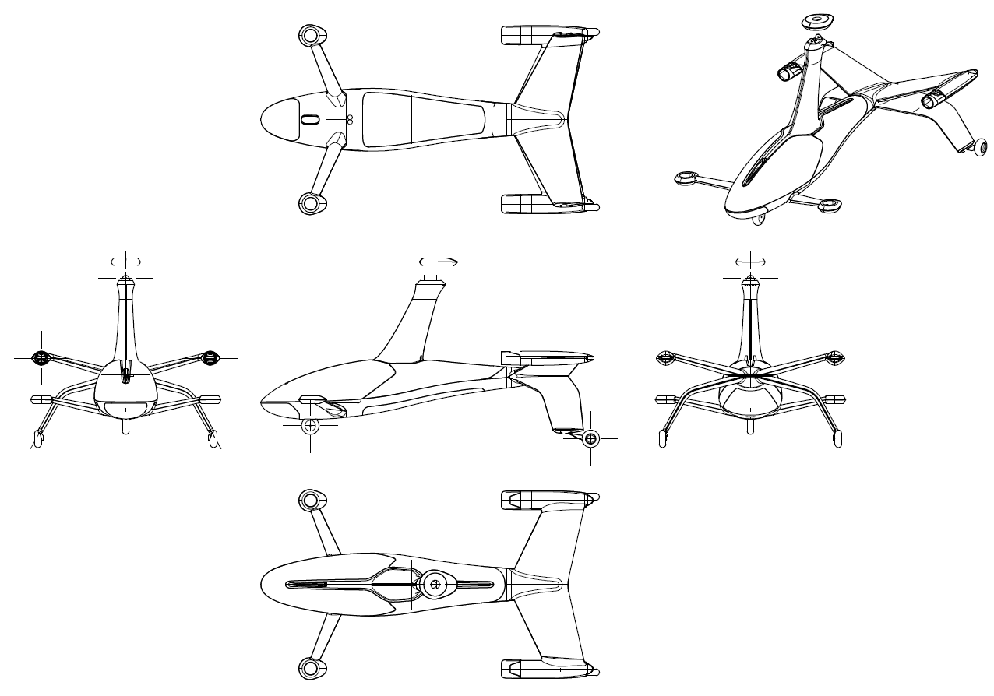

Rys. 1. Podstawowe rzuty oraz widok izometryczny obiektu stanowiącego przedmiot usługi



Rys. 2. Oznaczenie podstawowych elementów do wykonania w ramach usługi



Rys. 3. Oznaczenie podstawowych elementów do wykonania w ramach usługi - c.d.

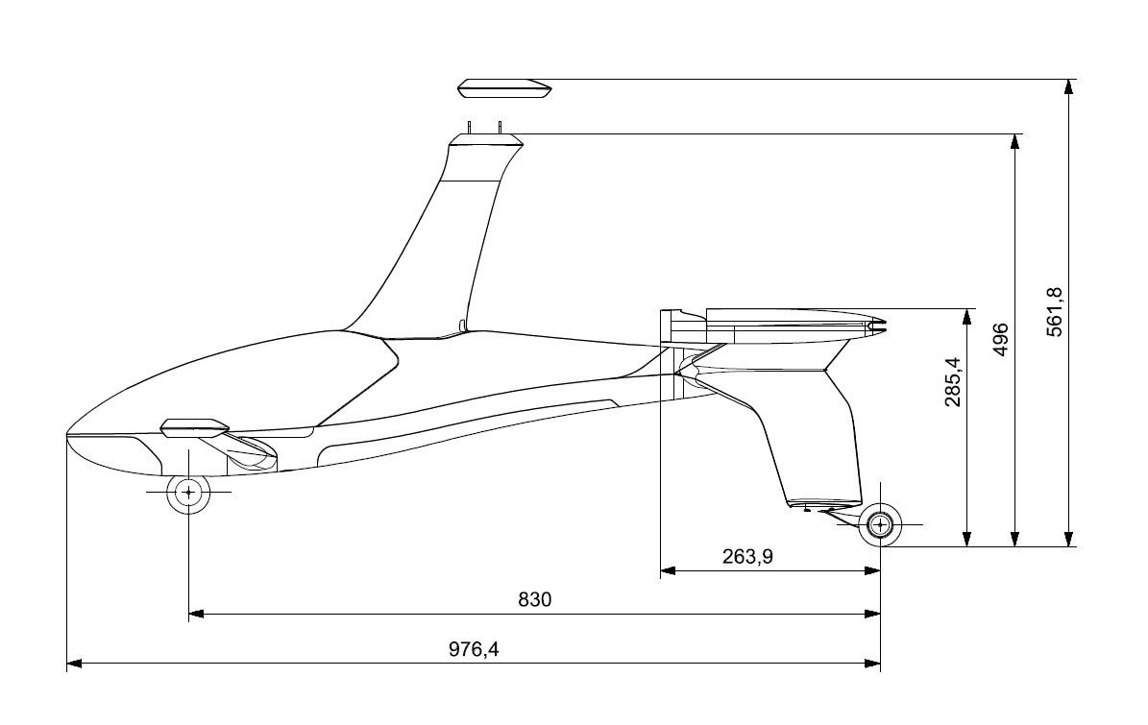

Rys. 4. Rzut od lewej strony wraz z podstawowymi wymiarami obiektu

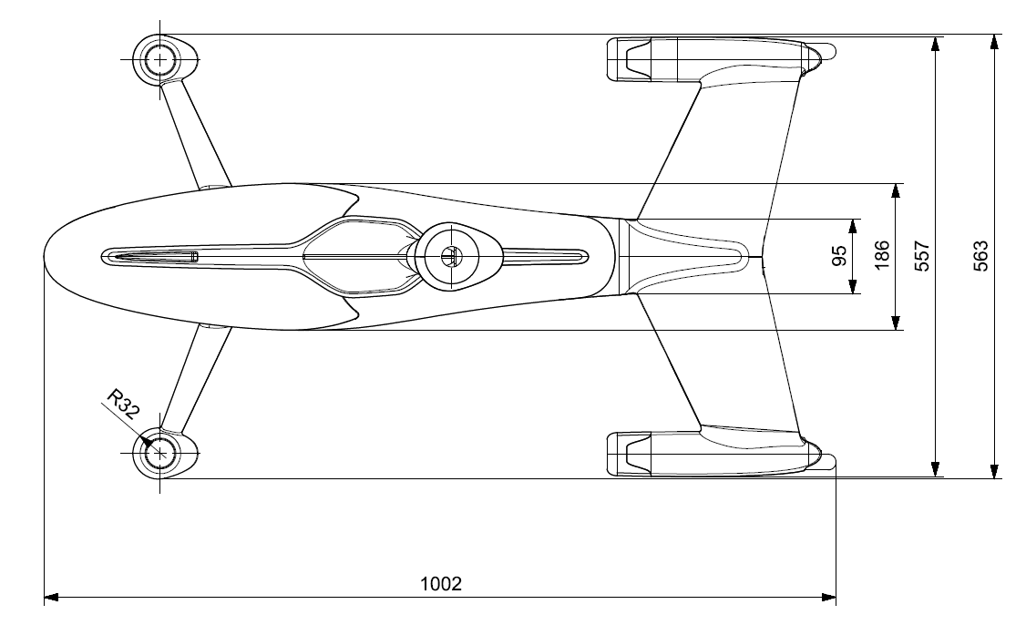

Rys. 5. Rzut od góry wraz z podstawowymi wymiarami obiektu

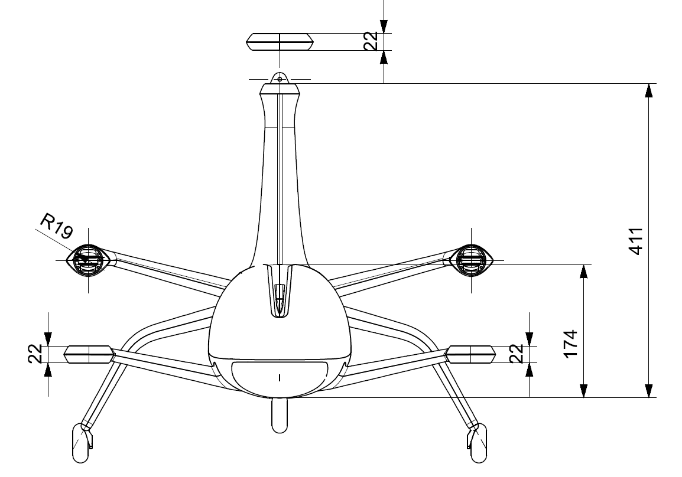

Rys. 6. Rzut od przodu wraz z podstawowymi wymiarami obiektu

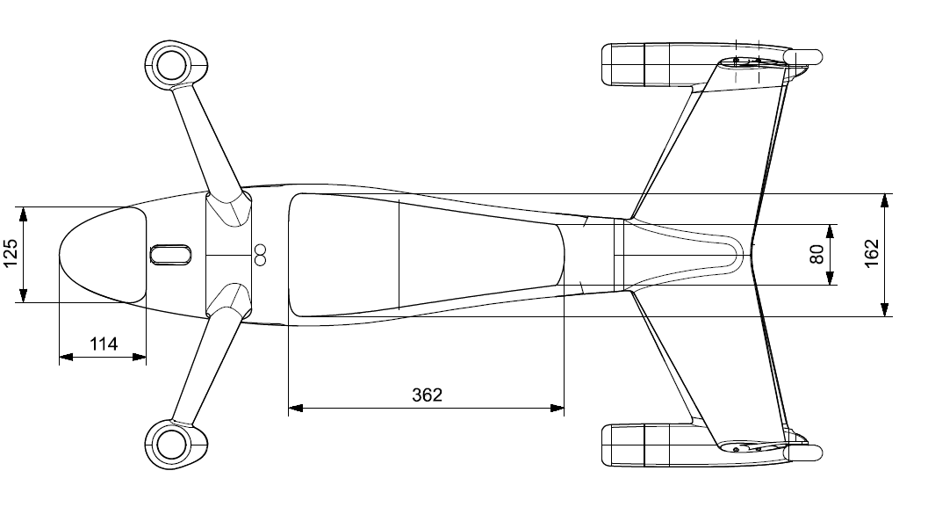

Rys. 7. Rzut od dołu wraz z podstawowymi wymiarami obiektu

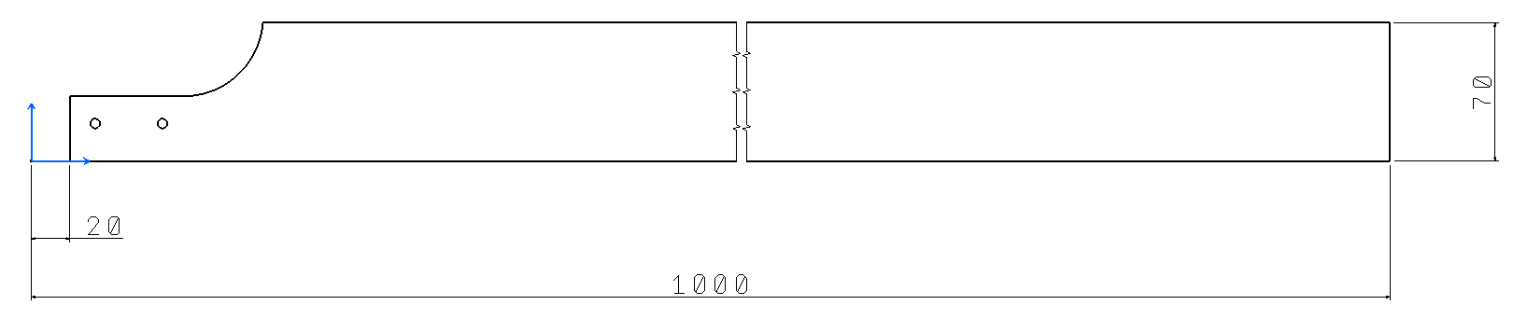

Rys. 8. Widok obrysu łopaty z podstawowymi wymiarami

Wykonanie kadłuba wraz z elementami konstrukcji nośnej bezzałogowego statku powietrznego podzielone zostało na 7 etapów:

**Etap I (realizacja do 21 dni kalendarzowych liczonych od dnia zawarcia Umowy)**

1. Przekazanie dokumentacji 3D elementów przez Zamawiającego. Modele 3D zapisane zostaną w formacie .stp (na wniosek Wykonawcy istnieje możliwość zapisu plików jako .CATPart, Parasolid). Przekazanie przedmiotowej dokumentacji zostanie dokonane w terminie do 1 dnia od dnia zawarcia Umowy co potwierdzone zostanie podpisaniem protokołu przekazania nr 1.
2. Analiza możliwości wykonania oraz dobór technologii wykonania – podział elementów celem wykonania w technologii kompozytowej.
3. Przekazanie przez Wykonawcę propozycji przygotowania foremników w postaci modeli 3D w formacie .stp. Przekazanie Zamawiającemu opracowanych materiałów potwierdzone zostanie podpisaniem protokołu przekazania nr 2.
4. Protokół odbioru nr 1 zostanie podpisany w terminie do 7 dni kalendarzowych od podpisania protokołu przekazania nr 2. W przypadku wystąpienia uwag Wykonawca zobowiązany jest do ich uwzględnienia w terminie do 7 dni od przekazania uwag Wykonawcy.

**Etap II (realizacja do 42 dni kalendarzowych liczonych od dnia podpisania protokołu odbioru nr 1 bez uwag)**

1. Opracowanie przez Wykonawcę dokumentacji technicznej foremników oraz przyrządów niezbędnych do wykonania przedmiotu zamówienia.
2. Wykonanie przez Wykonawcę foremników oraz przyrządów.
3. Akceptacja przez Zamawiającego wykonanych foremników i przyrządów.
4. Protokół odbioru nr 2 zostanie podpisany w terminie do 7 dni kalendarzowych od dnia przedstawienia wykonanych elementów. W przypadku wystąpienia uwag Wykonawca zobowiązany jest do ich uwzględnienia w terminie do 7 dni od przekazania uwag Wykonawcy.

**Etap III (realizacja do 35 dni kalendarzowych liczonych od dnia podpisania protokołu odbioru nr 2 bez uwag)**

1. Wykonanie przez Wykonawcę pierwszej wersji elementów bezzałogowego statku powietrznego wskazanych w opisie przedmiotu zamówienia w liczbie szt. 1 tj.: kadłub z masztem, usterzenie, elementy podwozia – bez kółek, gondole silników tylnych wraz z ich osłonami, ramiona silników przednich wraz z ich gondolami, osłona przekładni układu prerotacji, struktura wewnętrzna oraz łopaty wirnika nośnego, osłona kamery, dwuczęściowa pokrywa przednia kadłuba oraz element do montażu głowicy wirnika.
2. Przekazanie Zamawiającemu pierwszej wersji wykonanych elementów i kompletu dokumentacji technicznej obejmującej m.in. dane materiałowe niezbędne do odtworzenia w przyszłości wykonanych elementów kompozytowych. Przekazanie Zamawiającemu opracowanych elementów potwierdzone zostanie podpisaniem protokołu przekazania nr 3.
3. Protokół odbioru nr 3 zostanie podpisany w terminie do 7 dni kalendarzowych od podpisania protokołu przekazania nr 3. W przypadku wystąpienia uwag Wykonawca zobowiązany jest do ich uwzględnienia w terminie do 7 dni od przekazania uwag Wykonawcy.

**Etap IV (realizacja do 14 dni kalendarzowych liczonych od dnia podpisania protokołu odbioru nr 3 bez uwag)**

1. Wykonanie przez Zamawiającego testów funkcjonalno-użytkowych oraz wytrzymałościowych pierwszej wersji elementów kompozytowych - walidacja modelu opracowanego metodą FEM.
2. Wystosowanie przez Zamawiającego uwag z ewentualnymi modyfikacjami i przekazanie ich do Wykonawcy. Przekazanie Wykonawcy opracowanych uwag potwierdzone zostanie podpisaniem protokołu przekazania nr 4.

**Etap V (realizacja do 35 dni kalendarzowych liczonych od dnia podpisania protokołu przekazania nr 4)**

1. Wykonanie przez Wykonawcę drugiej wersji elementów kompozytowych bezzałogowego statku powietrznego w liczbie szt. 1 uwzględniających wymagane modyfikacje przekazane przez Zamawiającego.
2. Przekazanie Zamawiającemu wykonanych elementów kompozytowych w wersji drugiej i kompletu dokumentacji technicznej obejmującej wprowadzone zmiany w stosunku do pierwszej wersji niezbędne do odtworzenia w przyszłości wykonanych elementów kompozytowych. Przekazanie Zamawiającemu opracowanych elementów potwierdzone zostanie podpisaniem protokołu przekazania nr 5.
3. Protokół odbioru nr 4 zostanie podpisany w terminie do 7 dni kalendarzowych od podpisania protokołu przekazania nr 5. W przypadku wystąpienia uwag Wykonawca zobowiązany jest do ich uwzględnienia w terminie do 7 dni od przekazania uwag Wykonawcy.

**Etap VI (realizacja do 14 dni kalendarzowych liczonych od dnia podpisania protokołu odbioru nr 4 bez uwag)**

1. Wykonanie przez Zamawiającego testów funkcjonalno-użytkowych oraz wytrzymałościowych drugiej wersji elementów kompozytowych.
2. Wystosowanie przez Zamawiającego uwag z ewentualnymi modyfikacjami i przekazanie ich do Wykonawcy. Przekazanie Wykonawcy opracowanych uwag potwierdzone zostanie podpisaniem protokołu przekazania nr 6.

**Etap VII (realizacja do 42 dni kalendarzowych liczonych od dnia podpisania protokołu przekazania nr 6)**

1. Wykonanie przez Wykonawcę trzeciej wersji elementów kompozytowych bezzałogowego statku powietrznego uwzględniających wymagane modyfikacje przekazane przez Zamawiającego.
2. Po akceptacji trzeciej wersji przez Zamawiającego zostaną wykonane dodatkowe trzy jednakowe egzemplarze.
3. Przekazanie Zamawiającemu wykonanych elementów kompozytowych, kompletu wykorzystanych foremników i kompletu dokumentacji technicznej pozwalającej na odtworzenie w przyszłości wykonanych elementów kompozytowych. Przekazanie Zamawiającemu opracowanych elementów potwierdzone zostanie podpisaniem protokołu przekazania nr 7.
4. Protokół odbioru nr 5 zostanie podpisany w terminie do 7 dni kalendarzowych od podpisania protokołu przekazania nr 7. W przypadku wystąpienia uwag Wykonawca zobowiązany jest do ich uwzględnienia w terminie do 7 dni od przekazania uwag Wykonawcy.

**Etap IV I VI realizowane są przez Zamawiającego i czas ich realizacji nie wlicza się do całkowitego czasu realizacji umowy przez Wykonawcę.**

**Przed podpisaniem umowy Wykonawca winien przedstawić Zamawiającemu terminy realizacji poszczególnych etapów (przy czym terminy te nie mogą być sprzeczne z założeniami zawartymi w niniejszym dokumencie ani ofercie Wykonawcy.)**

Założenia czasu realizacji poszczególnych etapów oraz procentowego udziału wynagrodzeń:

|  |  |  |
| --- | --- | --- |
| Etap | Max. czas [dni] | Wynagrodzenie [%] |
| I | 21 | 35* |
| II | 42 |
| III | 35 | 15 |
| V | 35 | 15 |
| VII | 42 | 35 |

* Etap I i II rozliczane łącznie po zakończeniu Etapu II.